Pressmeddelande Svensk Potatis 2015-10-23
Vinnare Exponerings- och inspirationstävling Svensk Potatis
Svensk Potatis tävling om bästa exponering av potatis i butik är nu avgjord. Segrade gjorde City Gross i Linköping som både hade den mest kreativa exponering samt en poetisk förklaring till sin exponering..
Tävlingen har varit öppen för samtliga butiker i landet och tävlingen har avgjorts på inskickade bilder samt beskrivning hur butikerna motiverat sina exponeringar.

Juryn som bestod av Fredrik Eriksson, Långbro Värdshus, Lars Elofson och AnnaKarin Hamilton, Svensk Potatis motiverar de vinnande bidragen.
Första pris Linköping City Gross
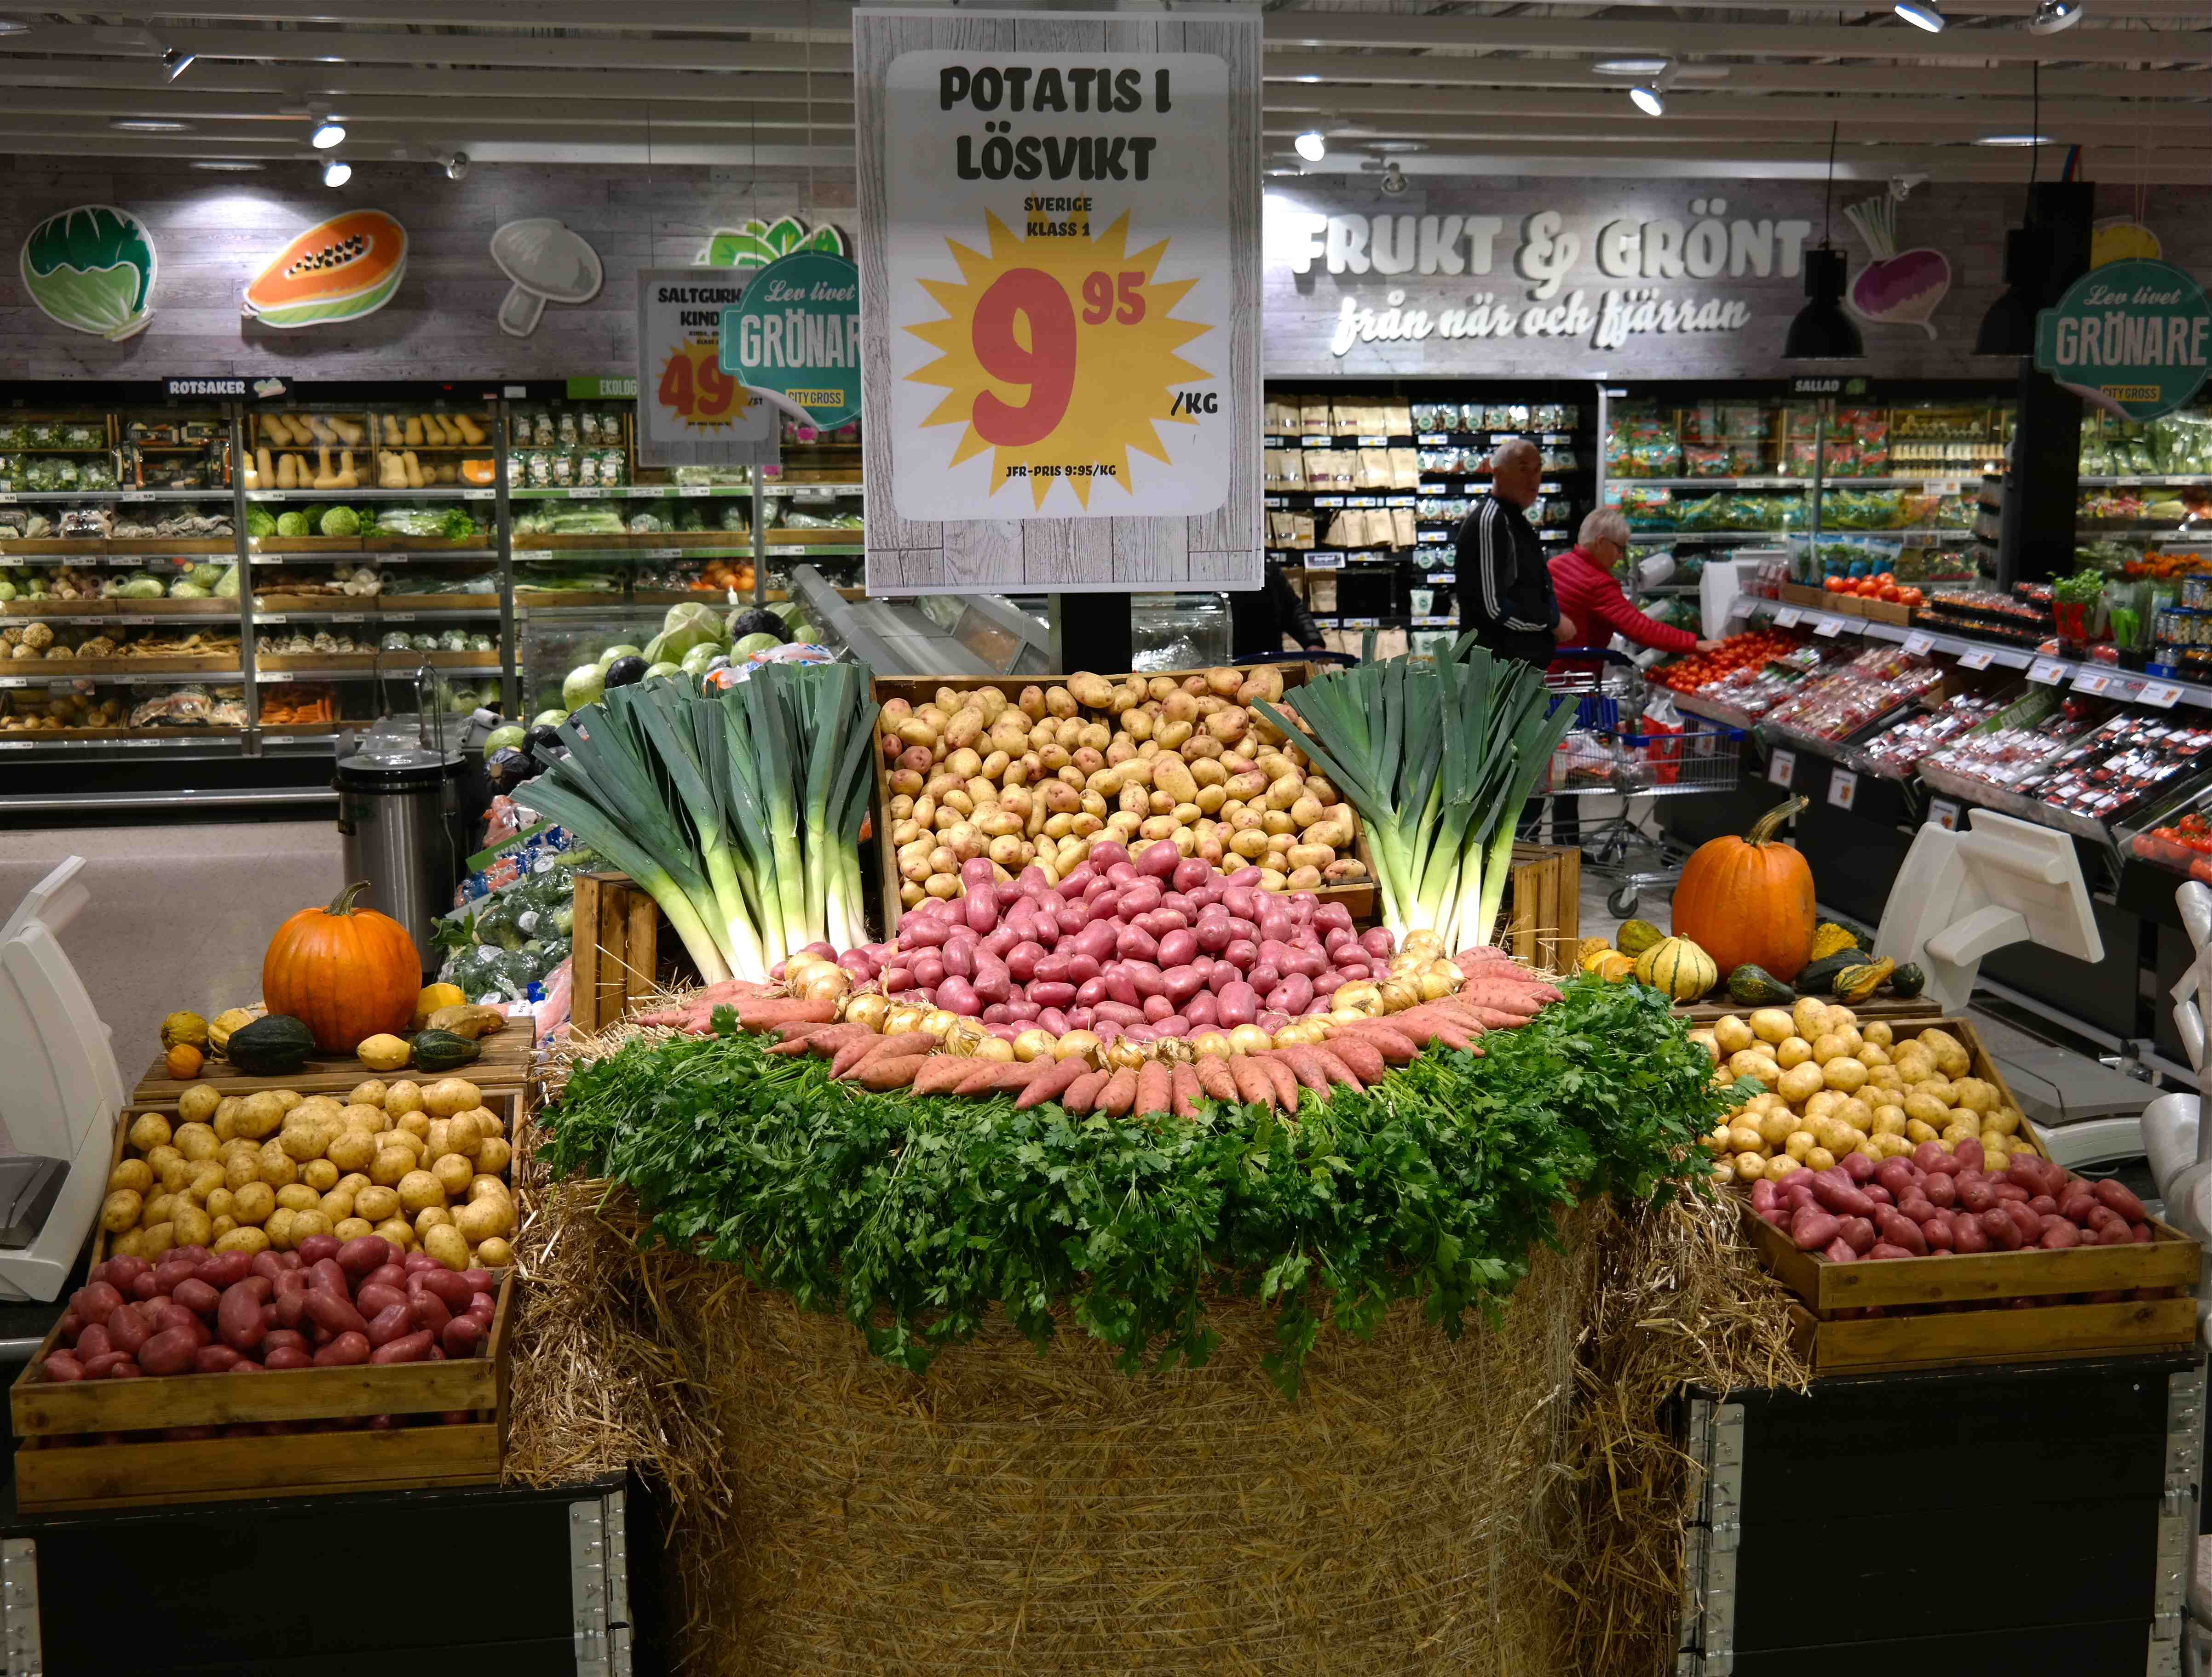
”Butiksexponering som inspirerar till att köpa potatis. Med en härlig färgsättning där man använts sig av olika sorters potatisar, rotfrukter och grönsaker i säsong har man sammanhållet fått till en mycket genomtänkt och fin exponering”.
Butikens förklaring till exponeringen:
”Att sälja potatis så här vore ju härligt!
Men att hålla dem fräscha skulle bli besvärlig.

Istället vi satsar på en fylld och välsorterad disk.
Att släppa in för mycket ljus innebär en allt för stor risk!

Att ha kunskap och prata MAT med kunden
Att få dem intresserade, det är grunden!

En exponering som denna då och då. Recept och något att smaka på
Presentera en odlare som är lokal – då har man kunden i ett skal!”

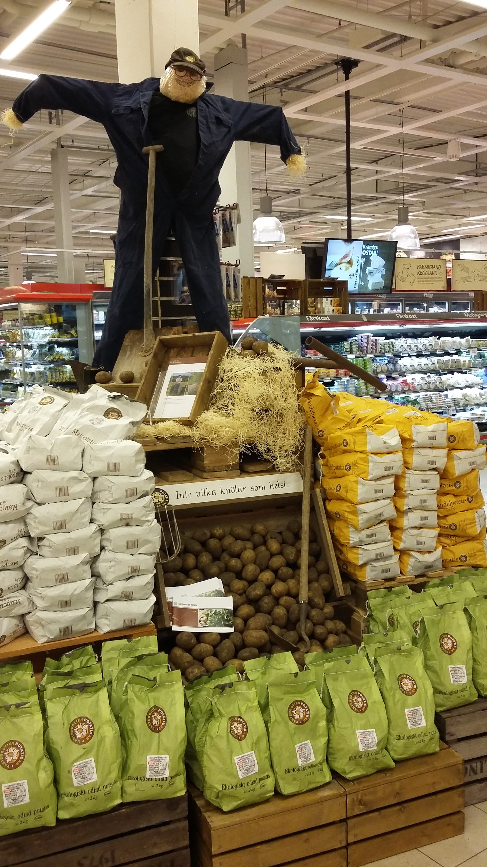
Andra priset gick till Umeå COOP Forum
Juryns motivering:
En annorlunda exponering som fångar intresset direkt. Utgår från den lokala potatisodlaren och lyfter fram tradition och historia. Inspirerar och väcker nyfikenhet.
Tredje priset gick till Lidingö ICA Kvantum
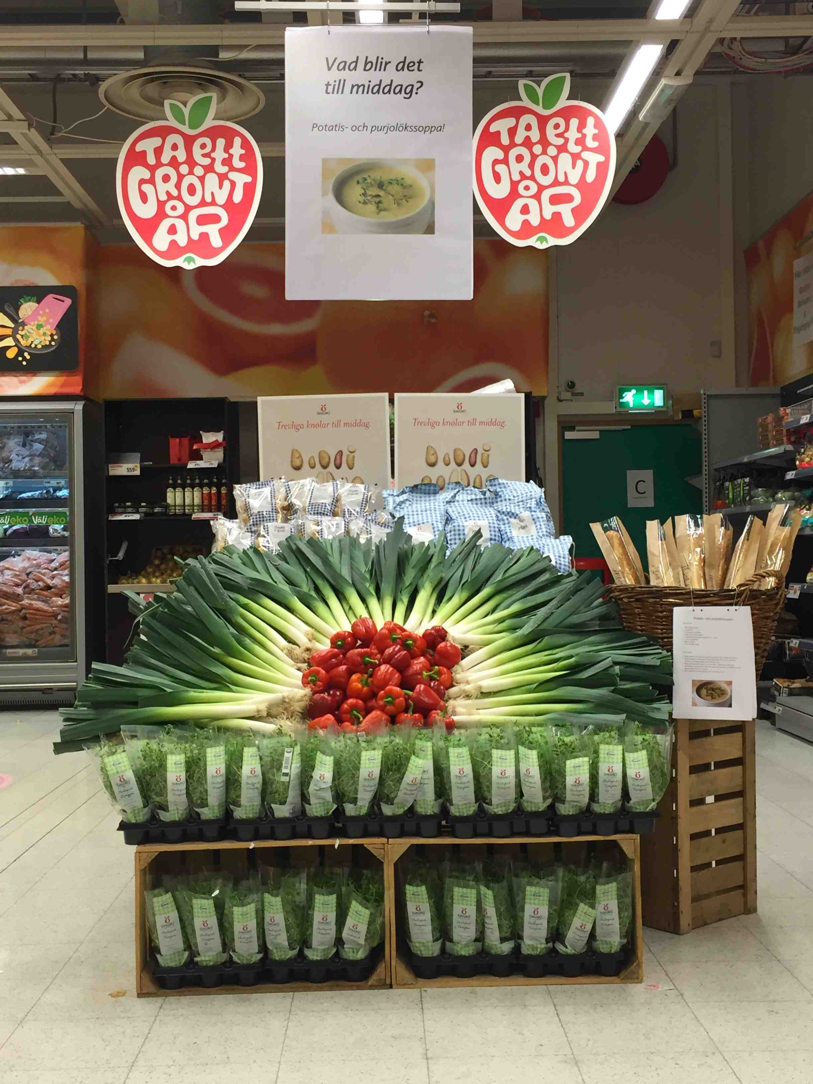
Juryns motivering:
Vacker och inbjudande samexponering av potatis och grönsaker i en vacker färgexplosion som vägleder till ett nyttigt middagsval.
Vinsterna är Restaurangcheckar att användas tillsammans för anställda i frukt- och gröntavdelningen. Gå gärna in på hemsidan och se fler exponeringar och deras egna motiveringar.

